**Hurlers syndrom opgave _HW**

Mukopolysakkaridose 1 (MPS I) er en usædvanlig såkaldt lysosomal sygdom, hvilket skyldes en defekt i enzymet α-L-iduronidase.

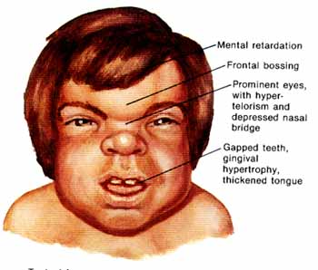Sygdommen benævnes også Hurlers sygdom, Hurler-Scheies sygdom og Scheies sygdom.

Enzymet α-L-iduronidase er nødvendigt i nedbrydningen af nogle af kroppens komplekse substanser. Disse substanser er fælles benævnt som GAG (glykosaminoglykaner) og findes i kroppens væv. Disse hjælper med at skabe brusk i skelet, led og hjerteklapper. Hvis α-L-iduronidase ikke findes i tilstrækkelige mængder, ophobes GAG-substanserne i vævet og forårsager sygdom.

MPS I viser sig tidligt. Det nyfødte barn kan synes normalt, men ansigtsformen ændrer sig ved seksmåneders alderen til det, som er karakteristisk for MPS I, nemlig kort næse, flad ansigtsform, udskydende pande og en hovedform som kan være længere end normalt. Alvorligheden af sygdommen og hvordan den giver sig til udtryk varierer. Børn med MPS I kan have meget varierende symptomer; eksempelvis stive led, tilbagevendende luftvejsinfektioner, forstørret lever og mental retardation. Børn med den alvorligste form af MPS I lever i gennemsnit otte til ti år og har adskillige symptomer, der gradvis forværres. Der findes dog andre personer, som kan have lige så alvorlige symptomer, men som generelt fungerer normalt fysisk, psykisk og lever et langt liv.

**Opgave.**

Sygdommen Hurlers disease findes med en hyppighed på 1,17 ud af 100.000 mennesker i Holland, og 1 for hver 371 medlemmer af Irish Travellers, der er en lille og relativt isoleret befolkningsgruppe i Irland. Hurlers disease nedarves autosomal recessivt.

1. Beregn allelfrekvensen af sygdomsallellen i de to nævnte populationer.

2. Redegør for de forudsætninger der kræves for at beregne denne frekvens.